实验15 用集成计数器设计序列信号发生器及节拍发生器

一、实验目的
1．掌握用中规模计数器设计序列信号发生器及节拍发生器的方法。
2．训练设计、接线与排除故障的能力。

二、实验器材与仪器
1. 数字电路实验箱 1 台
2. 示波器 1 台
3. 万用电表及工具
4．CT54/74161（4 位二进制同步计数器，异步清除） 1 片
5．CT54/74138（三线——八线译码器） 1 片
6．其他必要的门电路

三、实验内容
三、实验内容
1．用74LS161及门电路产生1110110110序列信号，用示波器及实验箱上的发光二极管验证设计结果。
我们可以发现。该序列发生器共有10个态，这说明我们应先利用置数法令其只有10个态，同时，利用时序逻辑电路的一般设计方法，使用卡诺图化简法后，通过门电路设计输出方程：
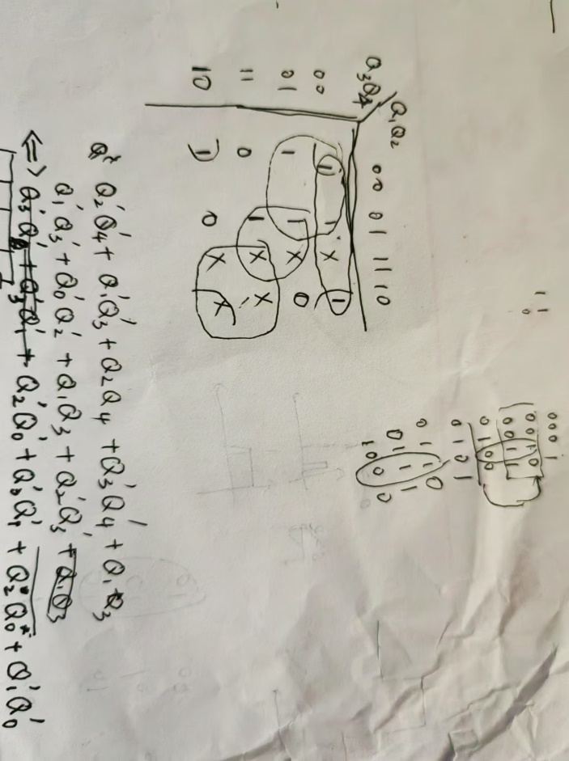
卡诺图及输出方程
画出设计的电路图：
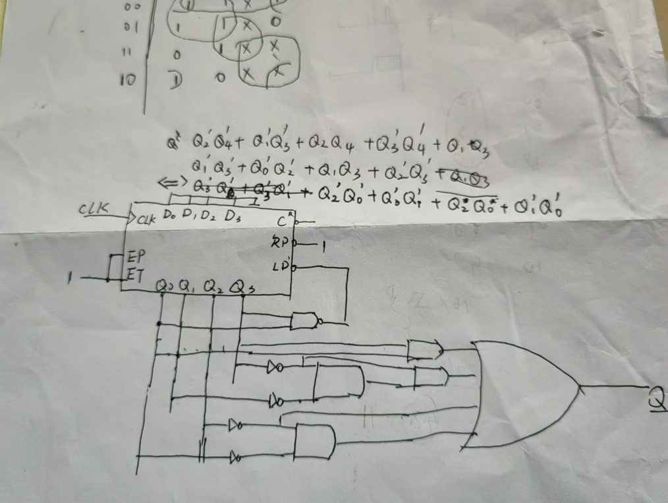
实际搭建电路如下：
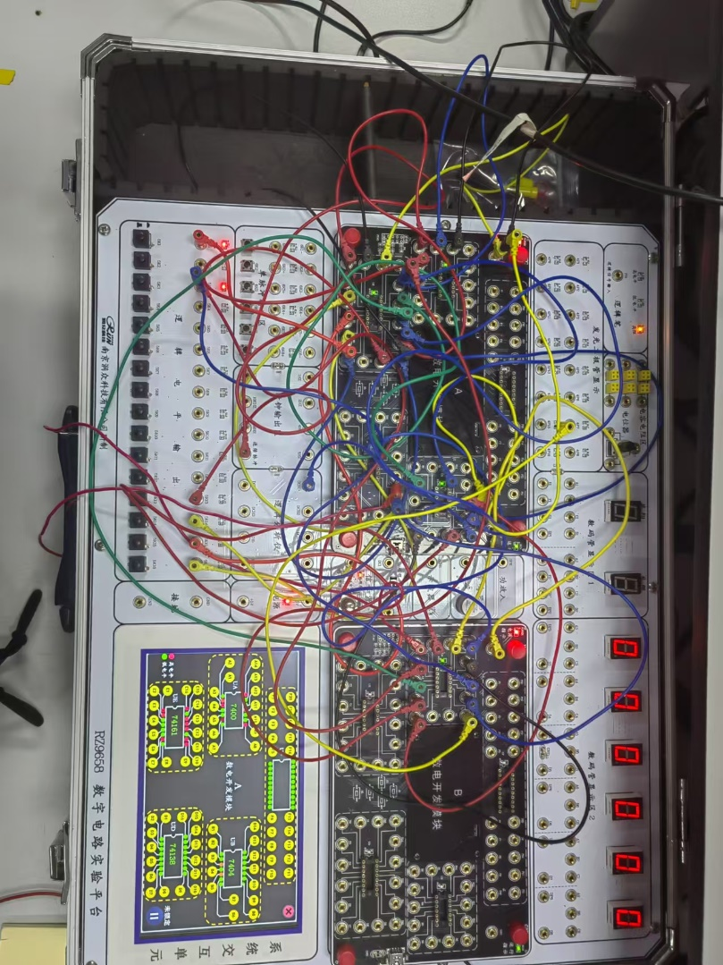

2．用74LS161及74LS138产生如实验图15-1所示的节拍信号（高低电平与图相反即可），用实验箱上的发光二极管验证设计结果。
直接使用74LS161与74LS138级联即可,电路图如下：
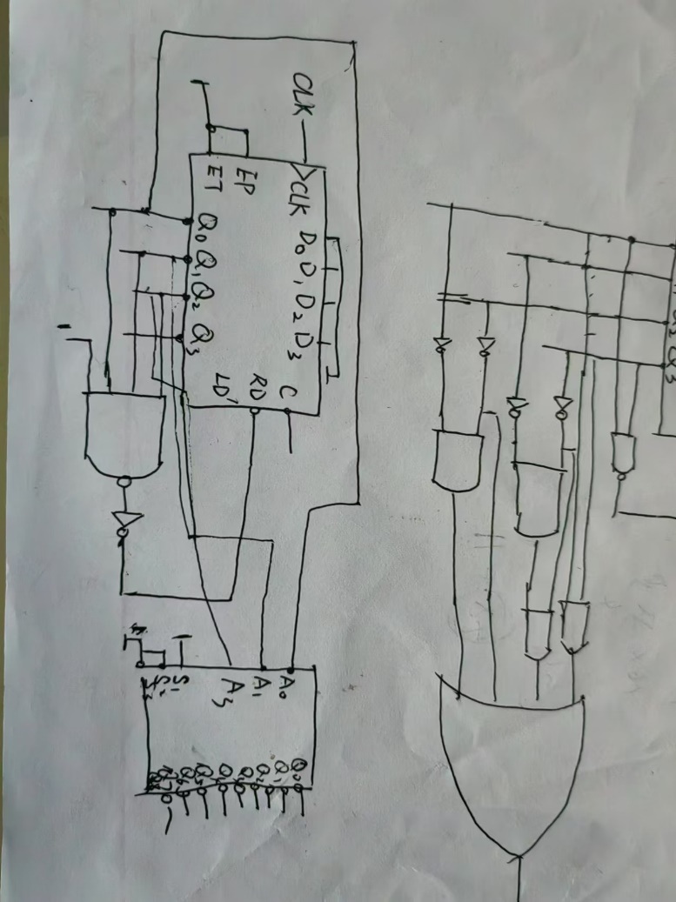
电路搭建如下：
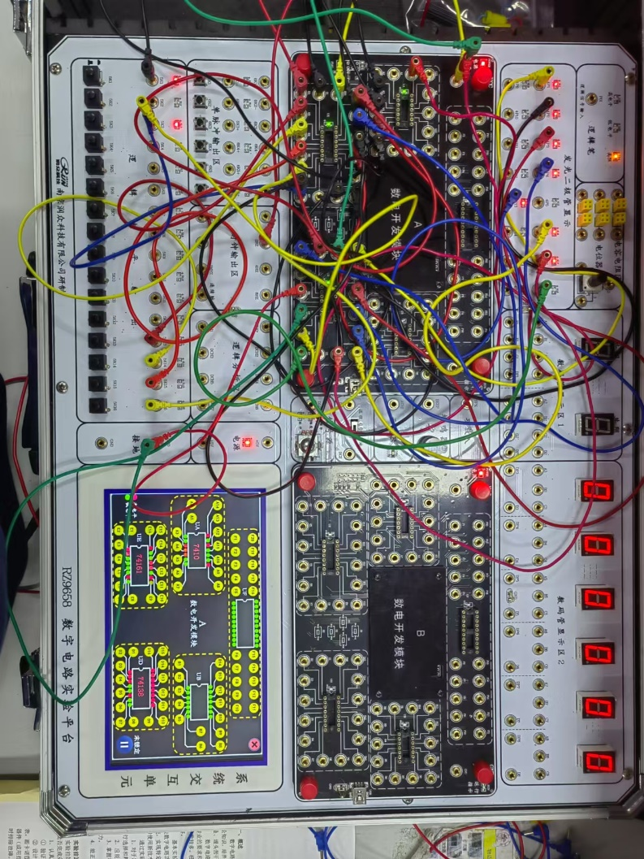
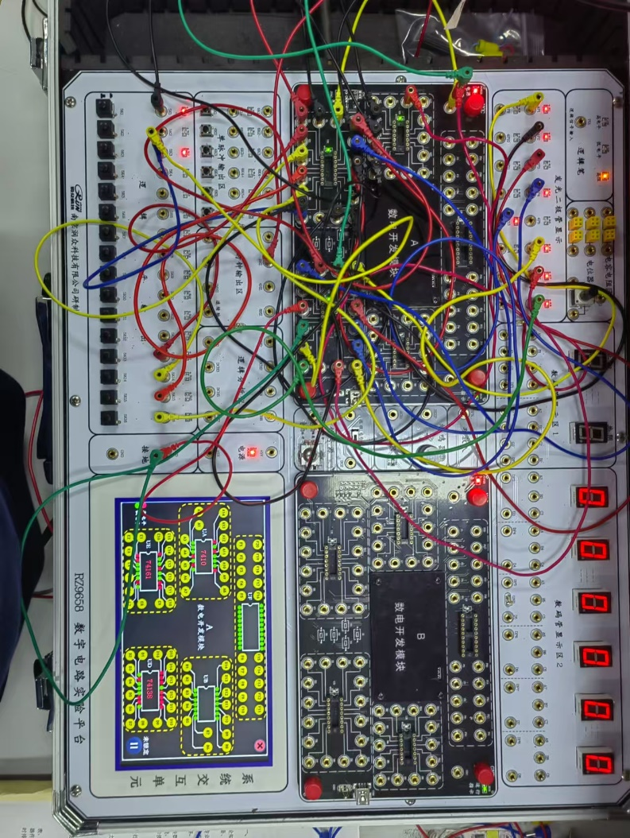
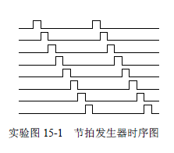
综上，该功能已构建。
3.设计0-60计数器
我们可以利用整体置数可以实现该功能：
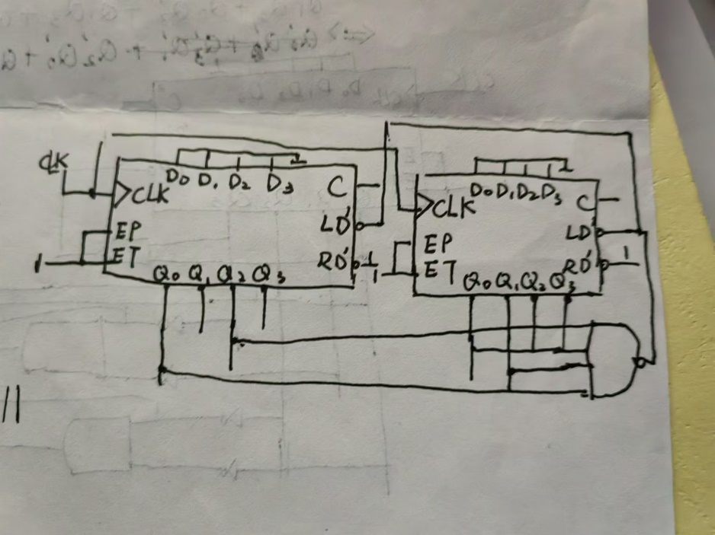
实际电路如下：
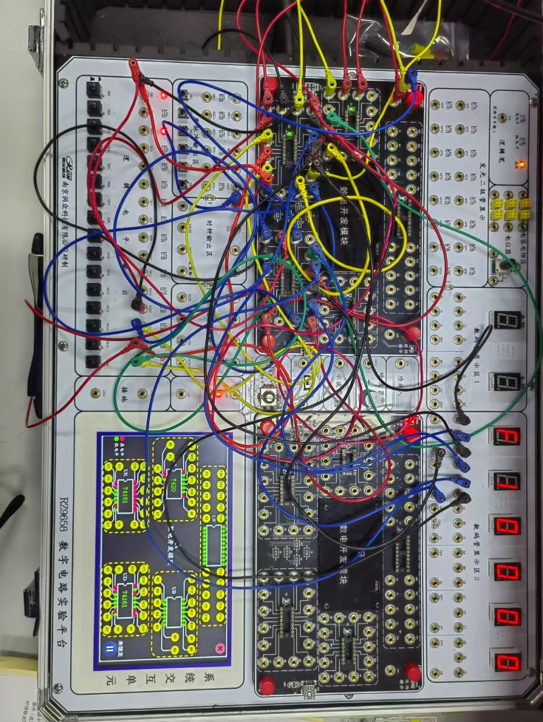
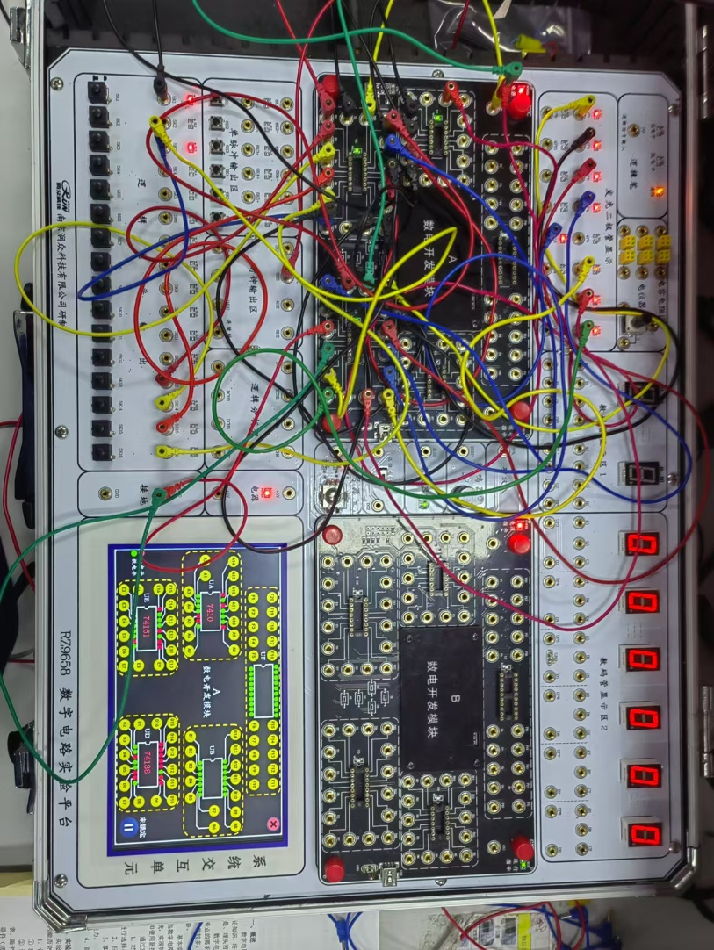
综上，该功能已构建。

